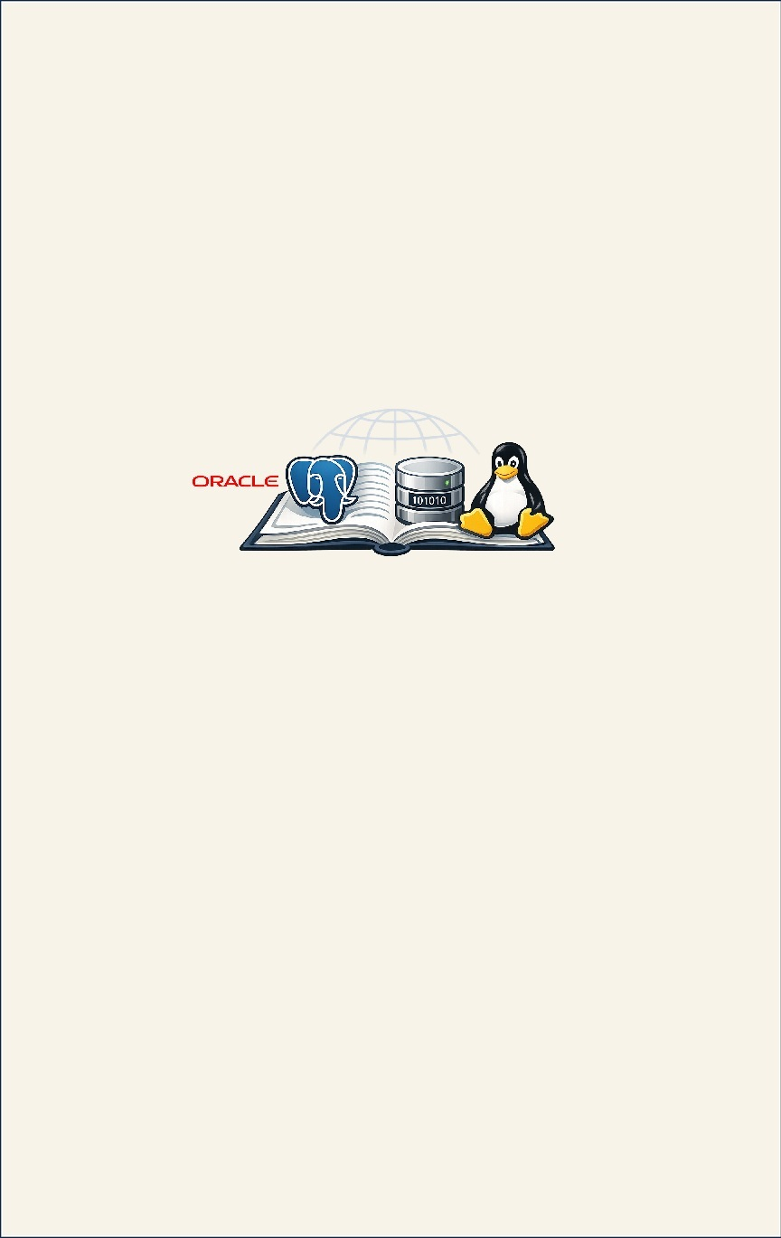
Oracle 26ai
-
Installazione,
Backup e Recovery

Distribuito tramite il sito www.manualioracle.it
Copyright © 2026 Assi Loris
Qualsiasi abuso sarà perseguito e punito secondo i termini di legge.
Version: 1.1

Alcuni termini usati sono trademarks registrati dei rispettivi proprietari.
Sommario

Introduzione al Manuale 5
Cap 1 - Prime Definizioni 6
1.1 – Intro: Cosa è una Istanza e Cosa è un Database 6
1.2 – Long Term Release (LTR) e Innovation Release (IR) 7
1.3 – Evoluzione delle Release Oracle e Passaggio ad Oracle 26ai 7
1.4 – Modello di Versioning Oracle 8
1.5 – Database “on prem” ed “on cloud” 9
1.6 – Db Software: le Edition e le Version 9
Cap 2 - Concetti relativi all’installazione Oracle 12
2.1 – Introduzione 12
2.2 – Pre-requisiti per l’installazione di Oracle su Linux 12
2.3 – Oracle Home, Oracle Base e Oracle Inventory 13
2.4 – Hai già database e/o software Oracle installati? 14
Cap 3 - Installazione e Creazione del database Oracle 16
3.1 – Introduzione all’Installazione del software Oracle database su Linux 16
3.2 – Installazione del package Oracle AI Database Preinstallation su Linux tramite .rpm 16
3.3 – Installazione dell’Oracle database (FREE edition) su Linux tramite .rpm 17
3.4 – Installazione dell’Oracle database (Enterprise Edition) su Linux tramite .rpm 18
3.5 – Creazione e Configurazione di un Oracle database 26 (FREE Edition) 18
3.6 – Creazione e Configurazione di un Oracle database 26 (Enterprise Edition) 19
Cap 4 - Post-Installazione e Disinstallazione Oracle 21
4.1 – Oracle File Locations 21
4.2 – Testare l’installazione 21
4.3 – Personalizzare SQL*Plus in modo permanente 23
4.4 – Avvio del PDB 23
4.5 – Creare un nuovo « superuser » 24
4.6 – Disinstallare Oracle 25
Cap 5 - Oracle Net e Listener 27
5.1 – Configurare il Network Environment 27
5.2 – Configurazione del TNSNAMES 28
5.3 – Listener Commands 28
5.4 – Listener Commands: Esempi 29
Cap 6 - Upgrade e Patch Oracle 31
6.1 – Database Migration e Approccio al Patching 31
6.2 – Ultime RU e Download 32
6.3 – Oracle OPatch Utility: Intro 33
6.4 – OPatch: i principali Comandi 34
6.5 – Esempio di applicazione Patch su Oracle 26 36
6.6 – Queryable Patch Inventory e DBMS_QOPATCH 40
Cap 7 - Introduzione al Backup e Recovery 42
7.1 – Overview 42
7.2 – Alta Disponibilità e Fault Tolerance 43
7.3 – Processi necessari per il RECOVERY 44
7.4 – File necessari per il RECOVERY 45
7.5 – SCN e Checkpoint 46
7.6 – Backup Consistenti e Backup Inconsistenti 48
7.7 – RPO, RTO, Oracle AC, Oracle TAC 48
Cap 8 - Approfondimenti relativi al Backup & Recovery 50
8.1 – Tipi di Failures 50
8.2 – Modalità ARCHIVELOG e Modalità NOARCHIVELOG 51
8.3 – Modalità suggerita 52
8.4 – Backup and Recovery Solutions 52
8.5 – Soluzioni Cloud 54
8.6 – Cold Backup 54
Cap 9 - Archiving e Fast Recovery Area 55
9.1 – Passaggio da NOARCHIVELOG ad ARCHIVELOG mode 55
9.2 – Passaggio da ARCHIVELOG ad NOARCHIVELOG mode 56
9.3 – Rimozione degli Archive log file 57
9.4 – Fast Recovery Area (FRA) 58
9.5 – Fast Recovery Area: Abilitazione e Disabilitazione 59
9.6 – Fast Recovery Area: Esempio e Struttura 60
9.7 – Gestione della Fast Recovery Area 62
9.8 – Fast Recovery Area dictionary views 63
Cap 10 - Overview di RMAN 65
10.1 – Introduzione 65
10.2 – RMAN Environment senza Recovery Catalog 65
10.3 – RMAN Environment con Recovery Catalog 66
10.4 – Connessione ad RMAN 68
10.5 – RMAN: Backup set e Image Copy 69
10.6 – RMAN: scripts, tipi di database ed opzioni 70
10.7 – Configurare RMAN 71
Cap 11 - Comandi RMAN ed RMAN backup script 73
11.1 – Introduzione 73
11.2 – Comando BACKUP 73
11.3 – Comando BACKUP AS COPY 76
11.4 – Esempio di creazione e schedulazione di un RMAN Backup script in Linux 77
11.5 – Esempio di creazione e schedulazione di un RMAN Backup script in Windows 78
11.6 – Comando LIST 79
11.7 – Comando REPORT 81
11.8 – Comandi CROSSCHECK, CATALOG e CHANGE 83
11.9 – Comando DELETE 84
11.10 – LIST e DELETE di una datafile image copy 85
Cap 12 - Approfondimenti relativi ad RMAN 87
12.1 – Gestire il Repository RMAN 87
12.2 – Configurare una Deletion Policy per gli Archive log 88
12.3 – Full Backup e Incremental Backup 88
12.4 – RESTORE e RECOVERY dei db Files 90
12.5 – Esempi di Backup e Recovery di singoli datafile 92
12.6 – Esempi di Backup e Recovery di tutto il database 97
12.7 – Fare il backup di un CDB/PDB 98
12.8 – Fare il recovery di un CDB/PDB 99
12.9 – Viste relative al Backup e Recovery 101
Cap 13 - Flashback Technology: Database Administration Features 104
13.1 – Introduzione 104
13.2 – Flashback Database 104
13.3 – Flashback Table 105
13.4 – Recycle Bin 106
13.5 – Flashback Drop 108
Cap 14 - Flashback Technology: Application Development Features 110
14.1 – Introduzione 110
14.2 – Abilitare alcune Flashback 110
14.3 – Flashback Transaction 111
14.4 – Esempio di Annullamento di transazioni usando la Flashback Transaction 112
14.5 – Flashback Version Query 115
14.6 – Flashback Transaction Query 116
14.7 – Flashback Query 117
14.8 – Overview della Flashback Data Archive (FDA) 117
14.9 – Gestione della Flashback Data Archive 118
Cap 15 - Export e Import Data Pump 121
15.1 – Overview sui metodi di Migrazione dei dati in Oracle 121
15.2 – Introduzione all’Export e Import Data Pump 121
15.3 – Dump Location e Export/Import Modes 122
15.4 – Expdp 124
15.5 – Impdp 125
Cap 16 - Approfondimenti relativi al Data Pump 127
16.1 – Esempio completo di Export ed Import 127
16.2 – Esempi brevi di Export ed Import 128
16.3 – Data Pump jobs 129
16.4 – Data Pump kill 130
16.5 – System Views 131
16.6 – Import Issues 132
Cap 17 - Analisi e Risoluzione dei Fault Oracle 134
17.1 – Overview del Data Recovery Advisor (DRA) 134
17.2 – Listare i Failure tramite DRA 134
17.3 – Advise, Repair e Change Failure tramite DRA 135
17.4 – Altri strumenti diagnostici 137
17.5 – L’SQL Repair Advisor 137
17.6 – SQL Test Case Builder 138
Cap 18 - Miscellaneous e Nuove Feature Oracle 26ai 140
18.1 – Clonare un PDB locale 140
18.2 – Introduzione ad Oracle Virtualbox e Vagrant 141
18.3 – Nuove Feature relative al Backup & Recovery 142

Introduzione al Manuale

Contenuto
Il presente manuale tratta i seguenti argomenti:
- Installazione di un database Oracle 26ai in ambienti Linux tramite file .rpm
- Oracle patching (OPatch)
- Il backup e Recovery (RMAN, flashback, datapump, ecc)
- Introduzione all’alta disponibilità e alle nuove Feature Oracle 26 riguadanti il Backup & Recovery

Audience
Il presente manuale è rivolto ad amministratori di database, di sistema operativo, project manager, studenti e dà una “infarinatura” relativamente agli argomenti citati sopra.
Per capire meglio il suo contenuto, bisogna avere già una conoscenza base del database Oracle.

Particolarità
Il presente manuale è in italiano ma molti termini tecnici in esso contenuti sono in lingua inglese.
Abbiamo fatto tale scelta perché spesso a lavoro tali termini vengono detti in inglese e perché riteniamo più utile che i lettori del manuale conoscano tali termini nella lingua usata nella documentazione ufficiale Oracle.
Molti argomenti sono schematizzati al fine di fornire una comprensione ed una memorizzazione superiore.

Alcune abbreviazioni usate:
!!! : Attenzione
GUI : Graphical User Interface (interfaccia grafica)
HA: High Availability: alta disponibilità
MOS : My Oracle Support (in precedenza era metalink)
OS o O.S. o S.O. : Operating System: Sistema Operativo
OFA : Optimal Flexible Architecture
OUI : Oracle Universal Installer
db : database
init parameter : initialization parameter
patchare : applicare una o più patch

Principali Versioni
- 04.09.2026 : version 1.0
- 11.09.2026 : version 1.1 varie modifiche e rilascio al pubblico

Disclaimer:
Non si fornisce alcuna garanzia relativamente al fatto che il presente documento sia privo di errori. Non si assume nessuna responsabilità sugli eventuali errori o danni derivanti dall’uso delle informazioni qui contenute.

Prima di applicare in ambienti di produzione quanto descritto in questo manuale, si raccomanda di effettuare test in ambienti dedicati (come ad esempio, ambienti di sviluppo).

Prime Definizioni

In questo capitolo vengono introdotti alcuni concetti fondamentali che ti aiuteranno a comprendere meglio i contenuti trattati nei capitoli successivi.
Le definizioni presentate costituiscono la base teorica necessaria per affrontare con maggiore consapevolezza le tematiche di installazione, backup e recovery in questa versione Oracle.

1.1 – Intro: Cosa è una Istanza e Cosa è un Database

Ricordiamo che l’Oracle Server è costituito da 2 principali componenti:
- L’istanza :
E’ costituita dalla struttura di memoria (principalmente SGA e PGA) e dai processi di background che gestiscono il database con compiti distinti e in modo asincrono.
Ogni database ha almeno una istanza associata
L’istanza viene avviata indipendentemente dalla presenza del database e può essere riutilizzata per montare e aprire un database esistente.

- Il database :
E’ usato per contenere e restituire dati. Ha 2 tipi di struttura:
  - logica :
E’ rappresentata dai componenti che si possono vedere nel database (tabelle, indici, ecc..)
  - fisica :
Sono i file fisici che Oracle usa per immagazzinare i dati
In Oracle, ogni database deve essere creato come CDB (Container Database), che può contenere uno o più PDB (Pluggable Database).
Questo approccio consente una gestione più flessibile e modulare delle risorse.

Prima di creare il database, devi avere:
- il software Oracle installato
- deciso la configurazione del CDB e dei PDB
- risorse hardware: memoria e spazio su disco
- privilegi sul sistema operativo
- un piano di disposizione dei file e le loro grandezze
- stabilito una politica di backup

OFA
L’Optimal Flexible Architecture (OFA) è un insieme di linee guida proposte da Oracle per organizzare in modo efficiente il software e i file del database.
I suoi obiettivi principali sono:

......................
......................
......................

Concetti relativi all’installazione Oracle

2.1 – Introduzione

In questo capitolo vedremo come installare un database Oracle su sistemi Oracle Linux e Red Hat Enterprise Linux.

Nelle versioni più recenti di Oracle, l’installazione su Linux è stata notevolmente semplificata grazie all’utilizzo di file .rpm, che automatizzano molte delle operazioni necessarie.
Consigliamo questo metodo perché è rapido, non richiede l’uso di un X client e consente di installare il database anche su server privi di interfaccia grafica.

È possibile utilizzare:
- un file .rpm per la pre-installazione (configurazione dell’ambiente e dipendenze)
- un altro per l’installazione del software Oracle; il database può poi essere creato tramite gli strumenti di configurazione forniti da Oracle.

Da Oracle 21c ogni database deve essere creato come CDB (Container Database), che può contenere uno o più PDB (Pluggable Database).

In alternativa al metodo .rpm, è possibile installare il database Oracle anche tramite Oracle Universal Installer (OUI), scaricando il file ZIP del software e avviando l’installazione manuale.
Questa modalità è utile in questi casi:
- se si vuole un maggiore controllo sul processo di installazione
- se si è in un ambiente in cui non è possibile usare pacchetti RPM
- se nella macchina hai già un db Oracle installato tramite pacchetti RPM

Le installazioni che vedremo non richiedono l’iscrizione all’Unbreakable Linux Network (ULN).
Tuttavia, se si dispone di accesso a ULN, l’installazione può essere ulteriormente semplificata tramite i repository ufficiali Oracle (consultare la documentazione per maggiori dettagli).

Distribuzioni Linux certificate per Oracle
......................
......................
......................

Installazione e Creazione del database Oracle

3.1 – Introduzione all’Installazione del software Oracle database su Linux

Vedremo come installare Oracle tramite .rpm in maniera semplice e senza interfacce grafiche, dunque senza avviare OUI ne’ DBCA.

L’installazione del software Oracle e la creazione del database sono due attività distinte: la prima rende disponibili i binari, mentre la seconda crea l’istanza, il CDB e gli eventuali PDB.

Prima di procedere è necessario verificare i prerequisiti del sistema operativo, lo spazio su disco, la memoria disponibile e la compatibilità della distribuzione Linux utilizzata.

Come detto, qui vediamo l’installazione nel caso in cui non siamo iscritti all’ Unbreakable Linux Network (ULN).

Se vuoi solo fare dei test e vuoi essere sicuro di non dover pagare delle licenze suggeriamo di installare Oracle AI Database Free, fra le feature interessanti che puoi usare gratuitamente c’è anche il partizionamento delle tabelle.

Links online
Qui puoi vedere come installarla tramite .rpm:

https://docs.oracle.com/en/database/oracle/oracle-database/26/xeinl/installing-oracle-database-free.html

Altri link sull’installazione su Linux di versioni Oracle diverse da quella FREE:

https://docs.oracle.com/en/database/oracle/oracle-database/26/ladbi/index.html

https://docs.oracle.com/en/database/oracle/oracle-database/26/ladbi/running-rpm-packages-to-install-oracle-database.html

3.2 – Installazione del package Oracle AI Database Preinstallation su Linux tramite .rpm

......................
......................
......................

Post-Installazione e Disinstallazione Oracle

4.1 – Oracle File Locations

Oracle file locations
Ecco alcune delle location più importanti relative al db Oracle:

File o Directory Scopo
---------------------- ------------------------------------------------------------
/opt/oracle Oracle Base. È la root directory della struttura di Oracle AI Database

/opt/oracle/diag/... Log diagnostici (repository ADR).
Contiene alert log, trace file, incident e altre informazioni diagnostiche relative ai database e ai listener.

Esempi per Oracle AI Database Free:

Database:

/opt/oracle/diag/rdbms/free/FREE/trace/alert_FREE.log

Listener:

/opt/oracle/diag/tnslsnr/<hostname>/listener/alert/log.xml

Esempio per Oracle AI Database Enterprise Edition:

Database:

/opt/oracle/diag/rdbms/orclcdb/ORCLCDB/trace/alert_ORCLCDB.log

Altre directory riguardanti l’installazione con FREE edition:

/opt/oracle/product/26ai/dbhomeFree Oracle Home. È la directory in cui è installato Oracle Database Free.
Contiene gli eseguibili del database e i file di rete.

/opt/oracle/oradata/FREE File del database.

Altre directory riguardanti l’installazione con Enterprise edition:

/opt/oracle/product/26ai/dbhome_1 Oracle Home. È la directory in cui è installato Oracle Database Enterprise Edition.
Contiene gli eseguibili del database e i file di rete.

/opt/oracle/oradata/ORCLCDB File del database.

......................
......................
......................

Oracle Net e Listener

5.1 – Configurare il Network Environment

Un client è una qualsiasi applicazione che si connette all’Oracle database per mandare o restituire dati.
Oracle Net è un software component che risiede in un client e nell’Oracle db server.
Esso stabilisce e gestisce la connessione tra il client application e il server; e manda messaggi fra loro.

Per stabilire una connessione il client deve conoscere:
- il nome o l'indirizzo del server
- la porta di ascolto
- il service name del database

Sul database server è in esecuzione un processo chiamato listener, che riceve le richieste di connessione e le indirizza verso il database corretto.

Il file di configurazione principale del listener è:

$ORACLE_HOME/network/admin/listener.ora

Un tipico endpoint di ascolto è:

(DESCRIPTION=
(ADDRESS=(PROTOCOL=tcp)(HOST=my-server) (PORT=1521))
)

Questo esempio mostra un TCP/IP protocol address che specifica l’host machine del listener e un numero di porta (1521 è il default per un database Oracle).

Sul lato client, i parametri di connessione possono essere definiti nel file:

$ORACLE_HOME/network/admin/tnsnames.ora

oppure specificati direttamente nella stringa di connessione.

......................
......................
......................

